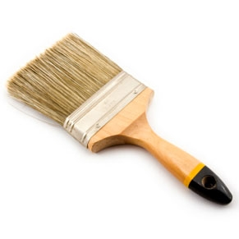
في المطبخ
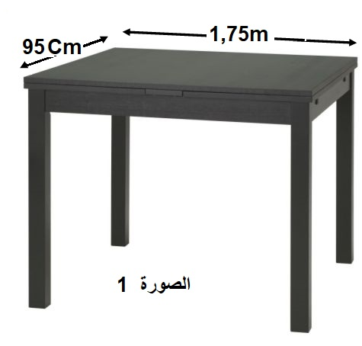
تريد الام طلاء الوجه العلوي (السطح الخشبي) لمائدة الاكل بطلاء يشبه لون الخشب (لاحظ صورة 1 )
في علبة الطلاء مكتوب " علبة واحدة لكل $1,70 m²$ "
- هل تكفي علبة واحدة لطلاء الوجه العلوي للطاولة (السطح الخشبي ) ؟
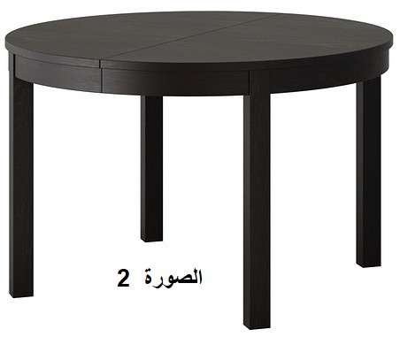
بعد الطلاء رغبت الام بتزيين الحافة الجانبية للسطح الخشبي للطاولة السابقة وطاولة اخرى (لاحظ الصورة 2) سطحها الخشبي على شكل قرص قطره $1,20 m$ بشريط تزيين ثمنه 15 DA لكل قطعة حيث طول كل قطعة من شريط التزين هو $17Cm$
- ساعد الام في حساب ثمن تزين الطاولتين بالشريط ؟

